就业信息网络使用及就业报到证信息上报培训
——最后一公里与最后的防线
一、就业处信息平台及主要发布内容（）
以微信平台为中心形成了就业处网站、就业指导处QQ群、各届毕业生QQ群（就业信息）、漯河职业技术学院手机报的信息服务网络。
微信公众号功能：招聘信息、职业生涯、创业知识、企业文化、学院新闻等，同时通过“问题”回复，实现对学院官网下就业处网站的访问。
就业处官网功能：招聘信息、职业生涯、创业知识和业务表格。在“综合服务”栏目下有文件下载，主要是针对省厅要求上报和核查的各种文件，如文件下载中有就业报到证补办申请表、特殊办理申请表、大中专毕业生服务中心地址和回原籍申请表；其它服务中有各届毕业生就业证号；就业信息培训中有对学生和老师的就业信息培训和自测题，以及对各系各月上报和考核的各种表格。
就业处手机报：就业处重大事件和新闻，招聘信息
QQ群：就业指导处群和各届毕业生就业信息联络员群，主要发布招聘信息。
漯职院企业家群：496055221 ，进行就业信息的初选及招聘信息、企业文化传送
二、招聘信息发布工作流程（自学内容，后面的格式）
招聘信息通过四个平台，6个渠道同时公布，企业不单要有WORD文档，更要有微信发布的信息如易企秀、兔展等制作的企业招聘报名渠道，
企业的企业文化可能通过我院就业微信公众号进行校内传播
三、微信公众号培训 (微信号：lhzyjyzd)（自学内容）
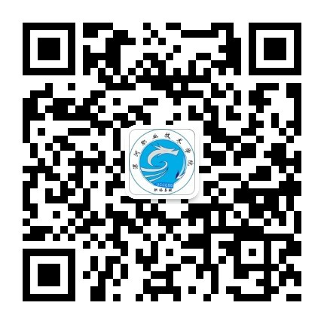
1、微信内容说明：招聘信息、企业文化学院信息、创业信息、就业指导、生涯规划
2、QQ群中如何关注微信公众号
步骤1：将QQ群中微信二维码保存至手机相册；
步骤2：打开微信点击右上角的三个点，选择“扫一扫”；
步骤3：在扫码状态下，点击右上角的三个点，选择从“相册中选择二维码”；
步骤4：完成关注
3、微信自动回复消息

1、报到证丢失补办 关键词：1或丢失
2、就业报到证未办理及专升本 关键词：2或未办理
3、就业处网站 关键词：3或网站
4、就业报到证知识培训 关键词：4或知识
4.1、学生就业报到证练习测试题 关键词：4.1或自测
4.2教师就业报到证练习自测题 回复：4.2或教师就业报到证
5、企业单位组织机构查询网站 回复：5或企业
6、大中专毕业生就业服务中心地址 回复：6或就业服务中心
7、生源地 回复：7或生源地
7.1就业处业务、就业信息、招聘电话 回复：7或电话
8、我要提问问题 回复：8或问题
四、各系上报就业信息报表（就业专干和学管主任，在会前查看）
每月20日上报：系主任每月要核查的就业信息
4月20日上报：安排实习与就业时间报表
6月20日上报：年中和年终上报的就业信息
招聘月上报：系主任招聘月要核查的就业信息
11月10日上报：系部每年年终上报的招聘企业信息
11月20日上报：年中和年终上报的就业信息
12月10日前上报：本系年度质量报告
网址：http://jyc.lhvtc.edu.cn/info/1060/1132.htm
五、各系通知和本系联系的企业，加入到企业家QQ群中.
我们将就业和实习时间表信息将发布到企业家群里，限于群只有200人，请老师和领导不要加入。
六、启航学院新思路——企业文化进校园试点
1、恒博班；恒博主要是物业管理，工资在3000以上，工作不累。报销学生的大学学费（正在协商中）。

就业处要求毕业生完成的就业信息培训内容
（会后请各系布置，5月20日前要完成毕业生就业意愿调查问卷，领毕业证时完成漯河技术学院已经就业毕业生问卷调查表和漯河技术学院未就业毕业生问卷调查表，学生离校前必须完成就业报道证的考试和学习）
一、就业信息填报培训（有相关的二维码和网站）
1、就业报到证信息上报培训及PPT
2、就业信息培训自测题；
3、就业和未就业毕业生调查问卷；
4、毕业生离校前就业意愿调查表
就业报到证培训系列一  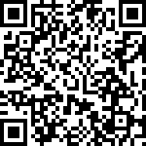  http://v7.rabbitpre.com/m/MQAIBeays | 就业报到证培训系列二  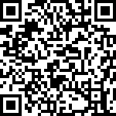  http://v7.rabbitpre.com/m/MIBuURYvj
就业报到证培训系列三  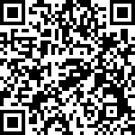  http://v6.rabbitpre.com/m/FJ3b6Iv6b | 就业报道证考试学生答题  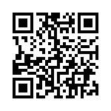  https://ks.sojump.hk/jq/9478277.aspx
漯河技术学院未就业毕业生问卷调查表  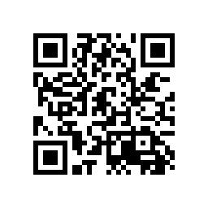  https://sojump.com/jq/9479138.aspx | 漯河技术学院已经就业毕业生问卷调查表  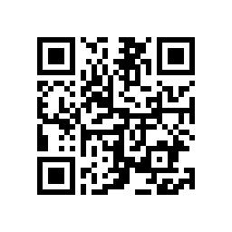  https://sojump.com/jq/12073445.aspx
毕业生就业意愿调查问卷
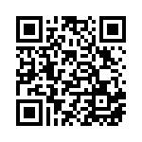
https://sojump.com/jq/12733410.aspx

二、信息转发——联络员任务（会后布置）
18届毕业生信息联络员QQ群565438749
主要是转发招聘信息，使有未就业或暂时失业的同学能够知道有企业招聘。

1、企业招聘简章模式；

WORD文档可以用文字、表格、图片，但图片不能太大，我们将使用ＱＱ进行截图，以便插入到手机报、网站和ＱＱ群中。
微信公众平台的推送，尽可能企业编排好微信，然后给“漯河职业技术学院就业指导处”公众平台发送链接、１２６字以内的简单说明和不超过５Ｍ的图片，以便我们编辑信息。
我们不再接收ＰＤＦ、ＪＰＥＧ等图片格式的招聘简章。
企业招聘ＷＯＲＤ模板
文件名：ＸＸＸ公司ＸＸＸ年招聘简章

一、公司简介
300字以内
图片１（可省）
二、公司招聘岗位
招聘岗位 | 要求 | 薪资 | 备注
三、公司福利
休假、工作时间、工作餐、五险一金等
四、公司住宿
简要说明（１００字左右）
图片３张（可省）
五、联系方式
联系人：ＸＸＸ经理 电话：ＸＸＸＸ－ＸＸＸＸＸ 手机：ＸＸＸＸＸＸＸ 地址：XXXXXX

微信方式模板
网址：必须有
图片：必须有（小于5M）

2、漯职院企业家群——496055221和微信公众号
要求各系通知各系的招聘企业HR加入QQ群，并关注微信公众号；

